厦门市公安交通管理局文件
厦公交管通〔2023〕43号

厦门市公安交通管理局关于新324国道局部路段施工期间继续采取道路交通限行措施的通告

因新324国道提升改造施工需要，为确保施工期间道路交通安全、通畅，依据《中华人民共和国道路交通安全法》第三十九条规定，决定对新324国道局部路段施工期间继续采取道路交通限行措施，具体事项通告如下：
2023年7月12日至2024年6月30日，新324国道（环美北路口至凤南高速连接线路口段）道路双向封闭，禁止机动车通行，非机动车及行人沿施工路段预留慢行道通行，受限机动车请绕行旧324国道、沈海高速或海翔大道等周边道路。
届时，请广大市民合理选择出行方式，过往机动车按照现场道路交通信号指示通行，服从现场民警和管理人员的指挥和疏导。我局将根据施工进度，适时调整相关道路交通限行措施。
特此通告。
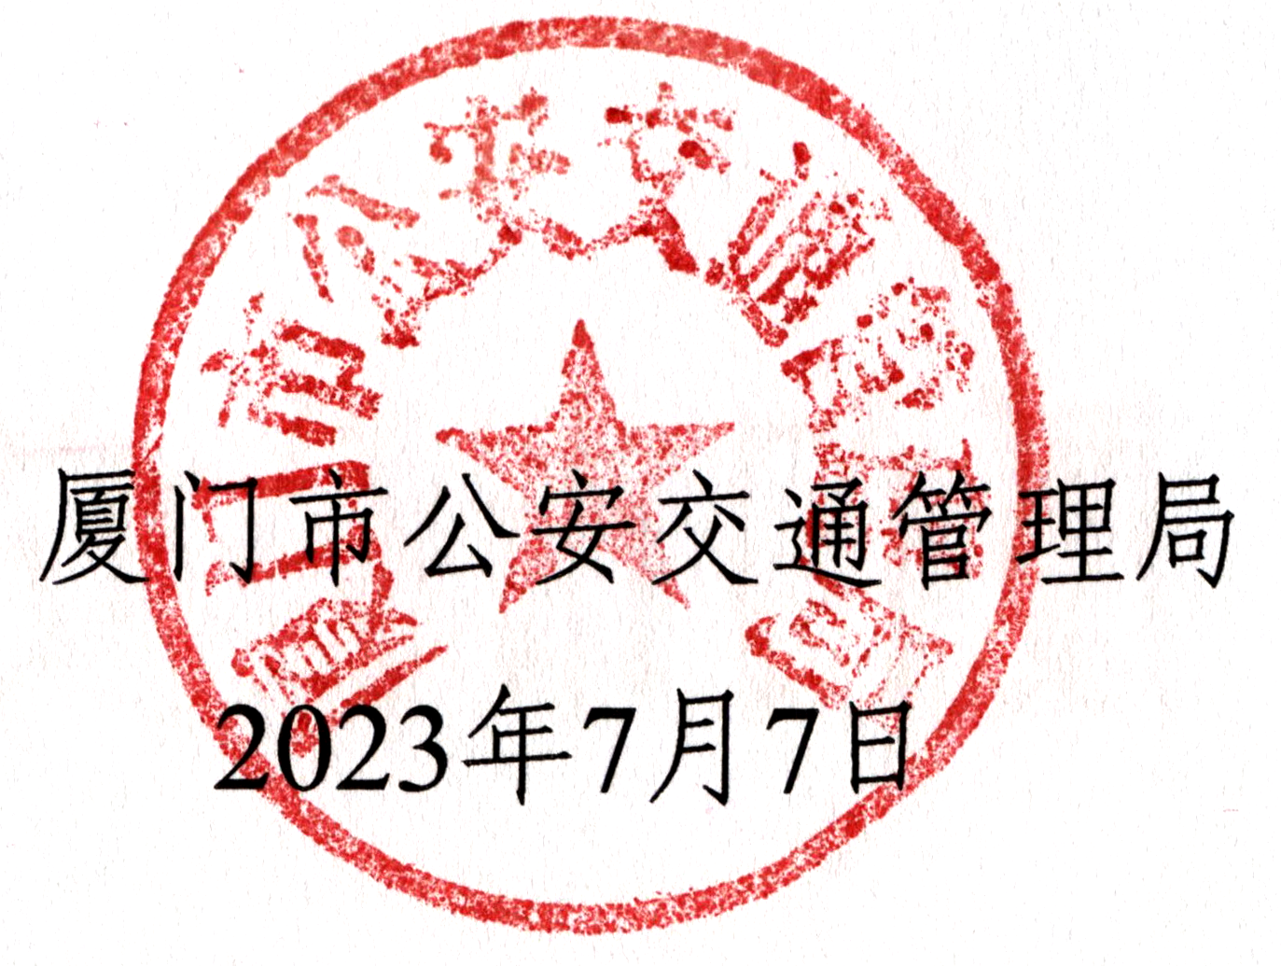

（此件主动公开）

